Dossier Cycle 2 / CE2 les relations entre les mots
Les familles de mots
Domaine : Étude de la langue française -Lexique
Compétences travaillées :
- Comprendre les relations entre les mots
Attendus de fin d’année de cycle
« Savoir trouver des synonymes, des antonymes, des mots de la même famille lexicale, sans que ces notions ne constituent des objets d’apprentissage »
Niveau : CE2, période 2
Document A : Extrait du programme du C2 publié au BO n°31 du 30 juillet 2020.
Document B : Extrait de Enseigner le vocabulaire autrement, Eveline Charmeux, 2014
Document C : Manuel de l’élève, Français explicite, CE2, Hachette Education, 2020
Document D : Manuel de l’élève, A la ligne Français, Editions SED, 2020
Consigne :
Dans un exposé de quinze minutes, vous présenterez une séance pour une classe de CE2 visant la connaissance et la manipulation de la notion de famille de mots.

Document A : BOEN n° 31 du 30 juillet 2020
Connaissances et compétences associées
- mobiliser des mots en fonction des lectures et des activités conduites, pour mieux parler, mieux comprendre,
- mieux écrire ;
- savoir trouver des synonymes, des antonymes, des mots de la même famille lexicale, sans que ces notions ne constituent des objets d’apprentissage ;
- percevoir les niveaux de langue familier, courant, soutenu ;
- être capable de consulter un dictionnaire et de se repérer dans un article, sur papier ou en version numérique.
Exemples de situations, d’activités et de ressources pour l’élève
- observation à partir d’exemples proposés par l’enseignant ou appartenant aux textes lus ;
- constitution de fiches, carnets, affiches murales, etc. ;
- activités fréquentes pour développer l’enrichissement lexical (et culturel) et la notion de plaisir : découverte d’un mot, de sa singularité, ses sonorités, sa graphie, sa formation, etc. ;
- manipulation ludique de préfixes et suffixes pour construire des mots ;
- mémorisation de mots par la récitation de textes et le réinvestissement.

Document B : Charmeux, Eveline, Enseigner le vocabulaire autrement, 2014

La notion de " famille de mots ".ou... Comment le vocabulaire français peut-il s'enrichir ?
C'est une notion bien connue de ce qui est enseigné à l'école en matière de vocabulaire. Un sorte d'évidence, si évidente qu'elle n'est jamais remise en question, y compris dans les textes officiels les plus récents. Pourtant, là encore, les choses sont loin d'être aussi simples. .

La notion de famille de mots.
Une autre conséquence importante de la dérivation sémantique des mots en français, c'est qu'elle contribue à modifier profondément la notion de famille de mots.
Jadis, avant que la dérivation sémantique ne prenne l'importance qu'elle a aujourd'hui, une famille de mots, c'était l'ensemble des mots dérivés par suffixes ou préfixes, d'un même mot-souche ; et cette famille était cohérente, à la fois du point de vue formel et du point de vue sémantique. Ainsi, par exemple, le mot " chanter " avait autour de lui une famille bien claire : chanteur (celui qui sait chanter), chanson, (ce qu'il chante) chant (synonyme de chanson), chansonnier (celui qui écrit des chansons) etc.
Ce n'est plus le cas aujourd'hui : chant et chanson ne sont plus du tout synonymes, mais évoquent deux domaines musicaux très différents ; un chanteur n'est pas forcément de nos jours quelqu'un qui sait chanter : des esprits chagrins iraient même jusqu'à affirmer que leur succès est dû au fait que, précisément, ils n'ont jamais appris !! Ceux qui ont appris vraiment à chanter, ne s'appellent plus chanteurs, mais ténor, soprano, ou baryton. Un chansonnier n'est pas celui qui écrit des chansons, mais celui qui écrit des textes satiriques, qu'ils soient chantés ou non.
Un autre exemple, célèbre, celui des mots de la famille de " œuvre ": ouvrier, manœuvre, ouvroir, ouvrable, chef-d'œuvre etc. Il est facile de mettre en évidence la dérivation sémantique qui a fait exploser cette famille : ouvrier évoque non le fait de travailler, mais une classe sociale, — et encore, ce n'est plus tout à fait cela aujourd'hui —, un manœuvre ne peut se définir comme quelqu'un qui travaille de ses mains, ouvrable (jours ouvrables) n'est même plus perçu comme appartenant à la famille de œuvre, mais plutôt à celle d'ouvrir (pour beaucoup, un jour ouvrable, ce n'est pas un jour où l'on travaille, mais un jour où les commerçants ouvrent boutique !) etc.
On peut ici rappeler la formule de F. Brunot et Ch. Bruneau : "Les enfants qui apprennent la liste des mots de la famille de œuvre, risquent de croire que les ouvriers travaillent dans des ouvroirs où ils font des ouvrages !"
Si bien que le travail sur les familles de mots, préconisé par les Instructions Officielles, se doit de prendre en compte cette particularité, faute de quoi, il peut être plus dangereux qu'efficace, s'il associe des mots, inconnus ou peu connus des enfants, sous prétexte qu'ils ont la même origine étymologique, sans faire apparaître l'éclatement des significations.
Un exemple, pour expliquer cette affirmation : on peut être tenté d'associer, dans un travail sur les contraires et les préfixes qui traduisent cette opposition, les mots : inquiétude et quiétude. Leur organisation formelle en fait des opposés parfaits, avec le même radical et un préfixe aussi clair, l'un que l'autre traduisant l'opposition. Pourtant, dans l'usage que la langue fait de ces deux mots, il est facile de voir que leur différence est d'une autre nature : on peut vivre dans la quiétude, et être momentanément saisi d'inquiétude devant le retard d'un enfant. Ces deux mots, en fait, ne fonctionnent pas sur le même plan : l'un évoque un état permanent, dont le contraire serait plutôt quelque chose comme " stress " , et l'autre un état d'agitation passagère, lié à un événement précis. Mais si le premier mot, très rare à l'oral, et d'un codage plus soutenu, n'est pas connu des enfants, tandis que le second appartient à leur vocabulaire, le fait de les associer d'un point de vue formel risque d'entraîner une interprétation sémantique erronée, qui ne peut que nuire à leur pouvoir de compréhension en lecture, et à leur utilisation du mot.
C'est ainsi que se produisent des captations de sens, dont le plus célèbre, outre celui cité plus haut de jours ouvrables, est souffreteux, adjectif dont l'origine est le mot d'ancien français soufraite (= privation, dénuement), lui-même issu du latin suffringere (rompre) : une personne souffreteuse est une personne qui manque de tout (ce qui est, certes, une souffrance, mais pas la même !). Or, de nos jours, c'est le verbe souffrir (issu d'un verbe latin signifiant supporter) qui est entendu comme origine.
Exemple d'évolution qui souligne à quel point la notion de famille de mots doit être traitée avec précautions.
N'oublions jamais que l'objectif de tout travail en vocabulaire, n'est point que les enfants connaissent les mots, ou qu'ils puissent en donner une définition (dont on sait qu'elle est en contradiction avec le caractère polysémique de tous les mots français !) mais qu'ils sachent les utiliser à bon escient, en lecture, comme en production.

Document C : Manuel de l’élève, Français explicite, CE2, Hachette Education, 2020
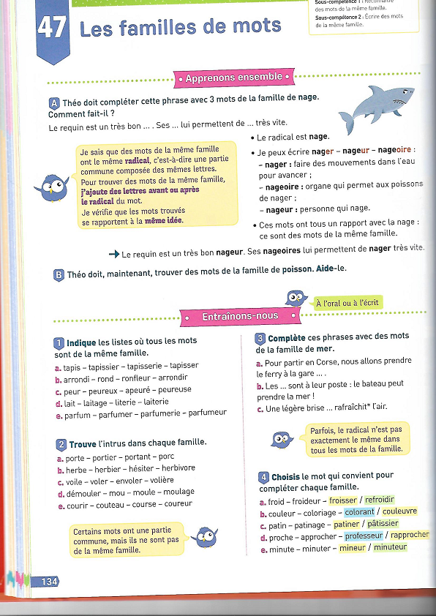

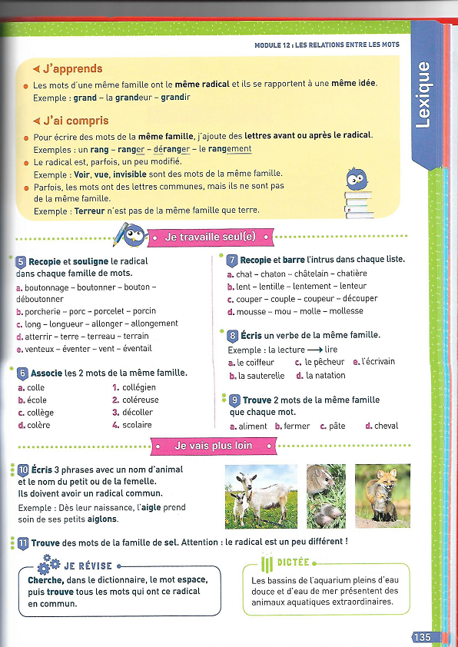

Document D : manuel de l’élève, A la ligne français, CE2, Editions SED, 2020
